БФХ Зонален хандбален съюз „Тракия”

6300 гр. Хасково, ул. ”Средна гора’’ 2, сп.зала ‘’Спартак’’, ет. 3, стая 7;
www.trakiahandball.org моб.тел: 0884/ 187 507 ; E-mail: daskalov08@abv.bg

И Н Ф О Р М А Ц И О Н Е Н Б Ю Л Е Т И Н

№24 от 04.05.2017г.

Държавен финал за Девойки до 19 г.

На 28-30.04.2017г. в Хасково. Домакин:ХК''Хасково''

Крайно класиране:
1м. ХК''Хасково'' Хс
2м. ХК''Бъки'' Габрово
3м. ХК''Етър 64'' В. Търново
4м. ХК''Никиспорт'' Сливница
5м. ХК''Панагюрище'' П-ще
6м. ХК''Шумен 98''Шумен
7м. ХК''В. Левски'' Н. Пазар

Индивидуални награди:
Най-добър защитник: Маринела Панайотова /Хасково/
Най – полезен състезател: Антония Димитрова /Хасково/
Най –добър разпределител: Валерия Миладинова /Хасково/
Най-добра лява свръзка: Антония Симеонова /Хасково/
Най –добро ляво крило: Лили Стойчева /Хасково/
Специална наград на домакона: Катерина Ванчева/Хасково/
ГОЛМАЙСТОР: Мария Маслева /Панагюрище/
-2-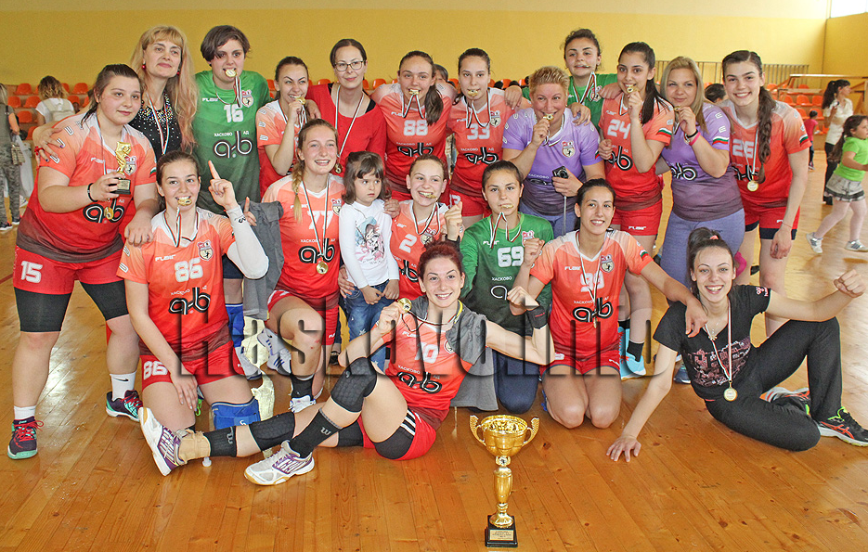

ХК’’Хасково’’ – ШАМПИОН на България за Девойки до 19 на 2016/2017г.

Индивидуални награди на ДФ за Девойки до 19 г. На 2016/2017 г.

-3-
‘’Б’’ Републиканска хандбална група - Мъже

Втори турнир на 29-30.04.2017г. в Панагюрище.
Домакин ХК’’П Т Г’’

Резултати:
Академик ТУ –Труд 22:12
АСТИ 91 – Зареница 23:18
Труд – АСТИ 91 17:19
Зареница – П Т Г 12:26
АСТИ 91 – Академик ТУ 22:20
П Т Г – Труд 21:27
Академик ТУ – П Т Г 23:19
Труд – Зареница 28:24
П Т Г – АСТИ 91 18:20
Зареница – Академик ТУ 18:25
Делегат: доц. Димитър Станков
Съдии: В. Толмазов, Т. Коруджиева и Е. Чолакова

Класиране за турнира:
1. АСТИ 91 8т. 83-73 г.р.
2. Академик ТУ 6т. 92-59
3. Труд 4т. 84-86
4. П Т Г 2т. 74-74
5. Зареница 0т. 72-100

Голмайстор на турнира:
1. Петко Петков /АСТИ 91/- 34 гола
2. Тодор Кирев /АСТИ 91/- 28 гола
3. Методи Галчев/Академик/- 22 гола
4. Христо Кутев /Труд/- 18 гола

Крайно класиране
на Зоналното първенство за ''Б'' РХГ- МЪЖЕ за 2016/2017г.

1.АСТИ 91 16т. 179-128 г.р.
2.Академик ТУ 12т. 173-129
3. Труд 8т. 150-165
4. П Т Г 4т. 152-156
5. Зареница 0т. 130-194

Най – добри състезатели по постове / Златна седмица /

- Вратар : Валери Бобачев /АСТИ 91/
- Л. Крило: Димитър Митев /АСТИ 91/
- Л. Свръзка: Петко Петков /АСТИ 91/
- Разпределител: Павел Динев /Академик ТУ/
- Д. Свръзка: Методи Галчев /Академик ТУ/
- Д. Крило: Атанас Янев /Труд/
-4-
- Пивот: Методи Нинов /Академик ТУ/

ГОЛМАЙСТОР: Петко Петков /АСТИ 91/
НАЙ-ДОБЪР ТРЕНЬОР: Недялко Манолов /АСТИ 91/

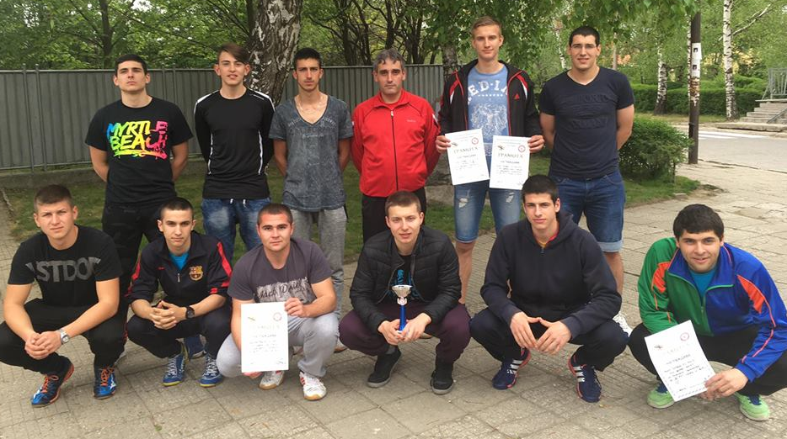

ХК’’АСТИ 91’’ –Зонален първенец за ‘’Б’’ РХГ - Мъже за 2016/2017г.

Т Ъ Ж Н А В Е С Т

На 29,04,2017 г. в гр. Пескара/Италия почина м.с. Снежана Тончева!

Снежана е родена през 1958 г. гр. Димитровград. Била е състезателка на Димитровград, Хасково, ФИВ, Волан и дълги години е в националните отбори за девойки и жени на България. Съществен е нейният принос за развитието на
-5-
хандбала в Димитровград и Хасково и класирането на националния отбор за първи път на финалите на Световното първенство в Германия. След като отиде да играе в Италия, тя остана да живее и работи там със семейството си.

Погребението ще бъде на 07,05,2017 г. /неделя/ от 12.00ч. на старите гробища в Димитровград!

ЗХС’’Тракия’’ изказва съболезнования на близките!
ПОКЛОН ПРЕД ПАМАТА И!

ВАЖНО!
- Отново промяна в календара : Турнирът за Момчета до 11 г. на 14,05,2017г. /неделя/ в Бургас, вместо в зала ‘’Младост’’, ще се проведе в зала’’ Никола Станчев ‘’ /Меден рудник/ по същата програма!

Дата: 04.05.2017 г. Изп. секретар: В. Даскалов

